七美空间

设计目的

1. 熟练掌握HTML在组织结构上的优势。
2. 熟练掌握CSS在网页布局中的应用。
3. 学习web标准及浏览器的兼容性。

设计步骤：

1. 功能性需求分析

该网站共有3个页面，其中每一个页面的屏幕截图及主要功能如下所列。

1. 首页：

屏幕截图：

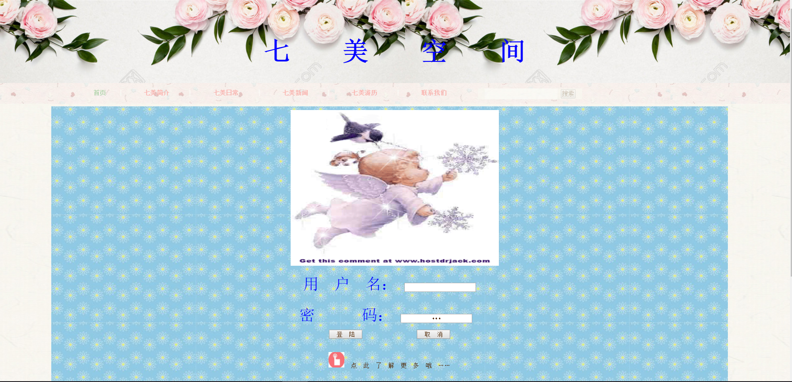

图1首页屏幕截图

主要实现功能：用户登录，七美简介进入入口。

首页导航栏功能：点击首页，跳转至当前页面，点击七美简介，跳转至七美简介页面，点击七美日常，跳转至七美日常页面，搜索框实现搜索功能。



图2首页导航栏屏幕截图

首页正文部分：输入用户名、密码，并点击登录，从而进入网站（由于技术有限，无法实现跳转至另一页面）。点击“点此了解更多哦…”跳转至七美简介页面。

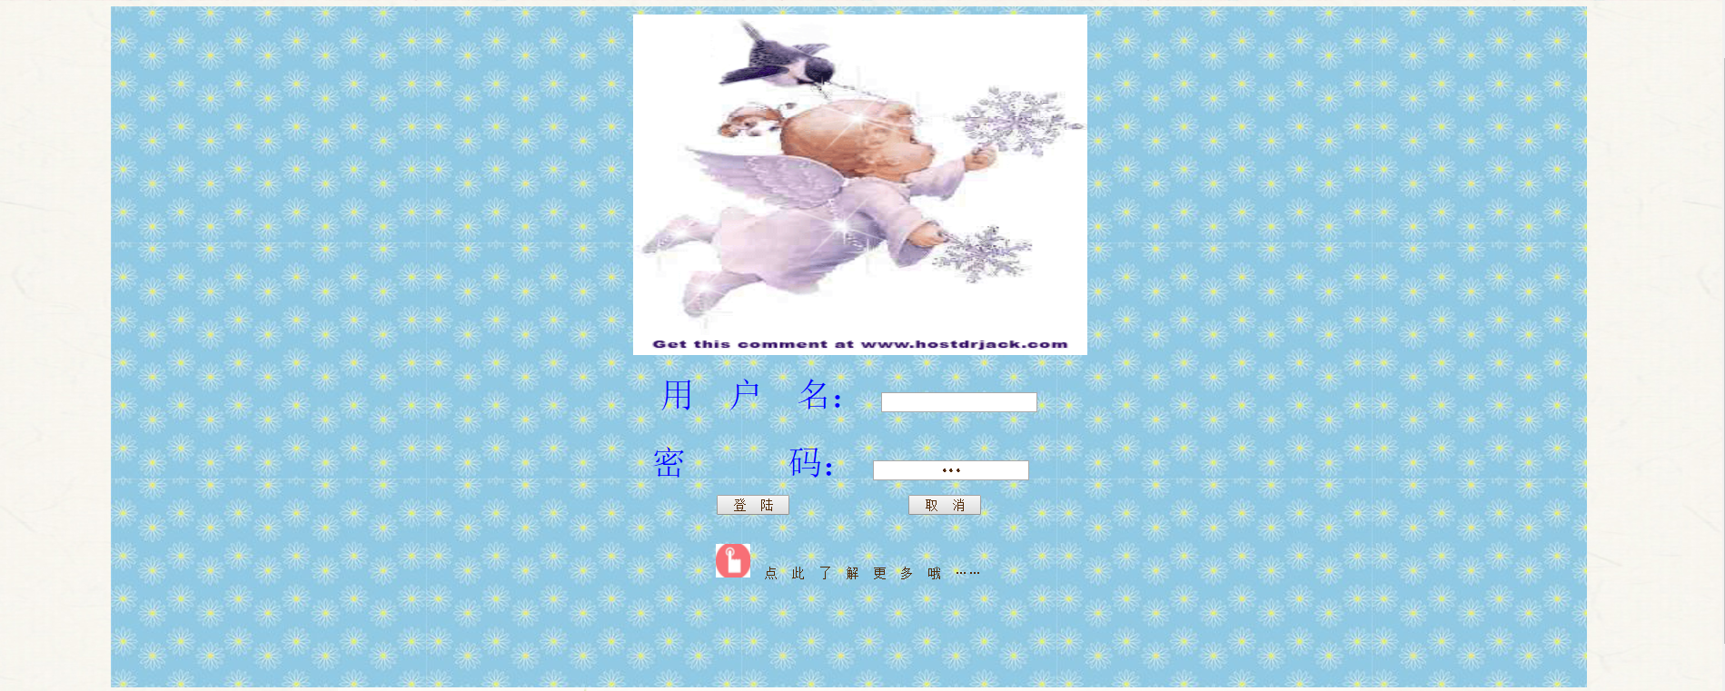

图3首页正文部分屏幕截图

首页页脚部分：显示网站地址。

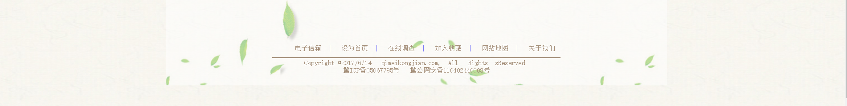

图4首页页脚部分屏幕截图

1. 二级页面：

屏幕截图：

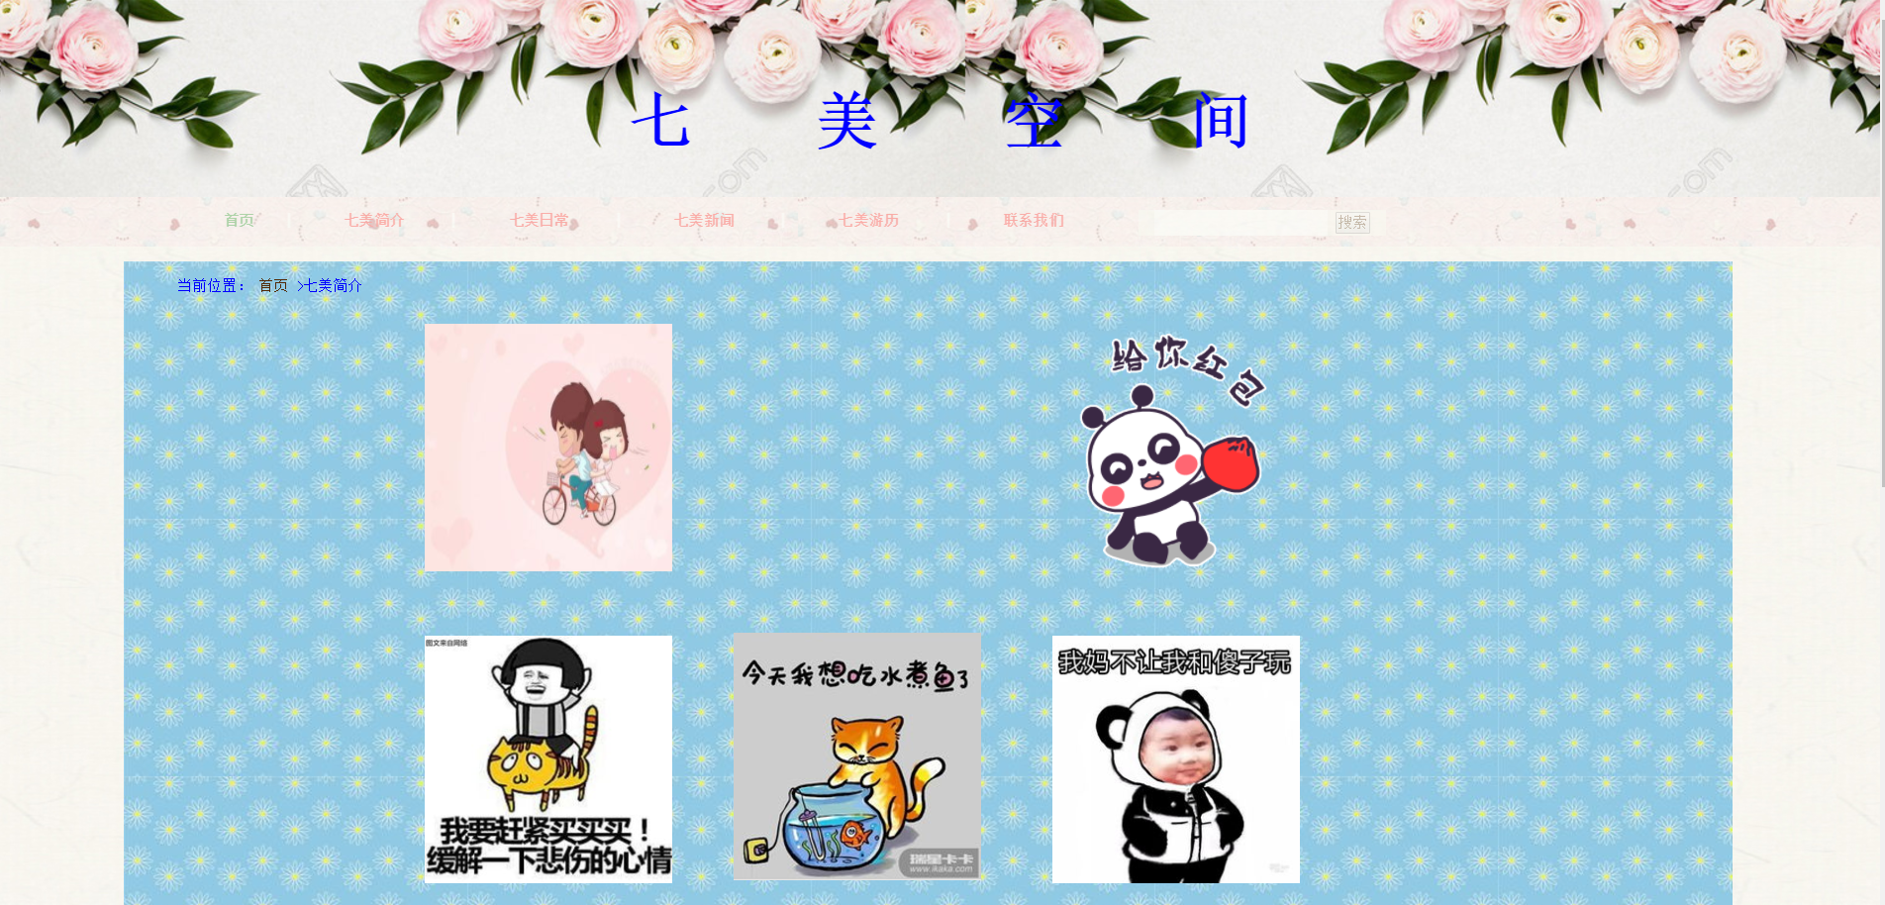

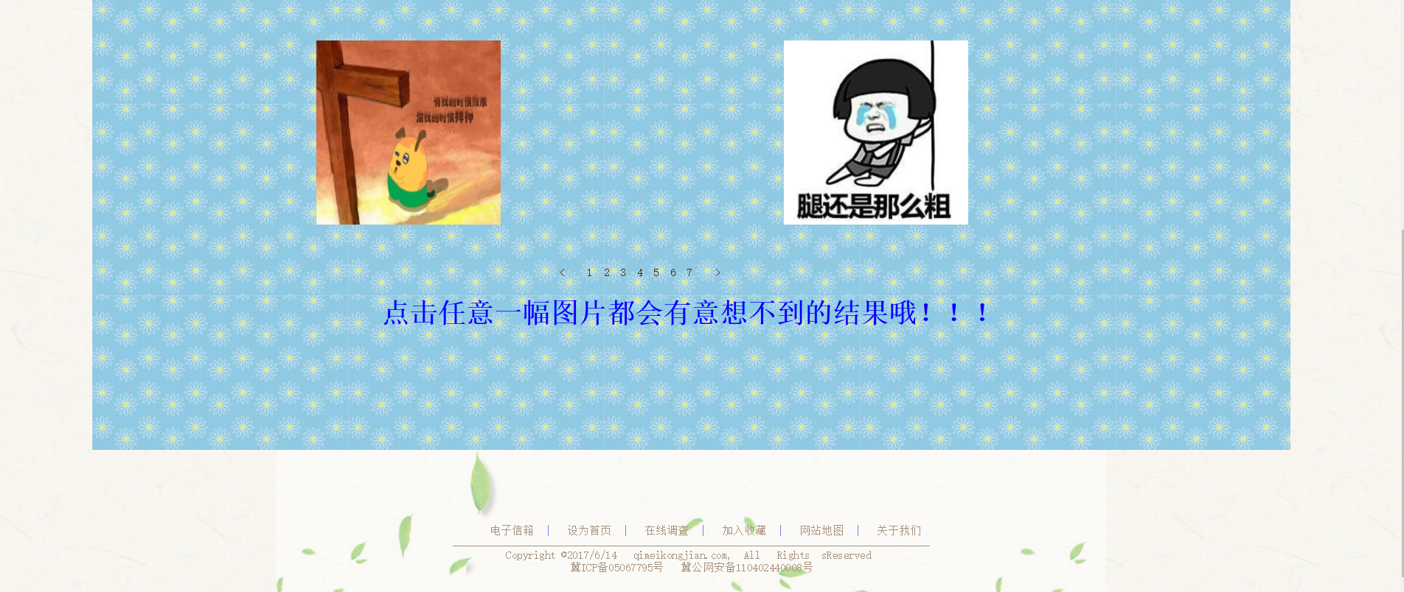

图5二级页面屏幕截图

主要实现功能：七美日常页面的入口，点击任意一张图片进入七美日常页面入口。

二级页面导航栏功能：点击七美简介跳转至当前页面，点击七美日常跳转至七美日常页面，搜索框实现搜索功能。

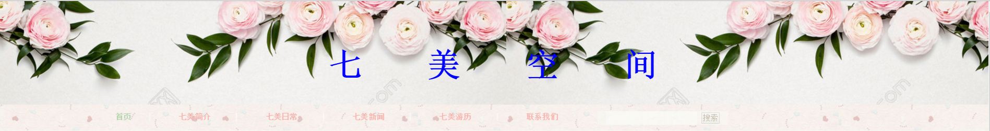

图6二级页面导航栏屏幕截图

二级页面正文部分功能：点击任意一张图片均可进入七美日常页面。点击面包屑首页可返回首页。

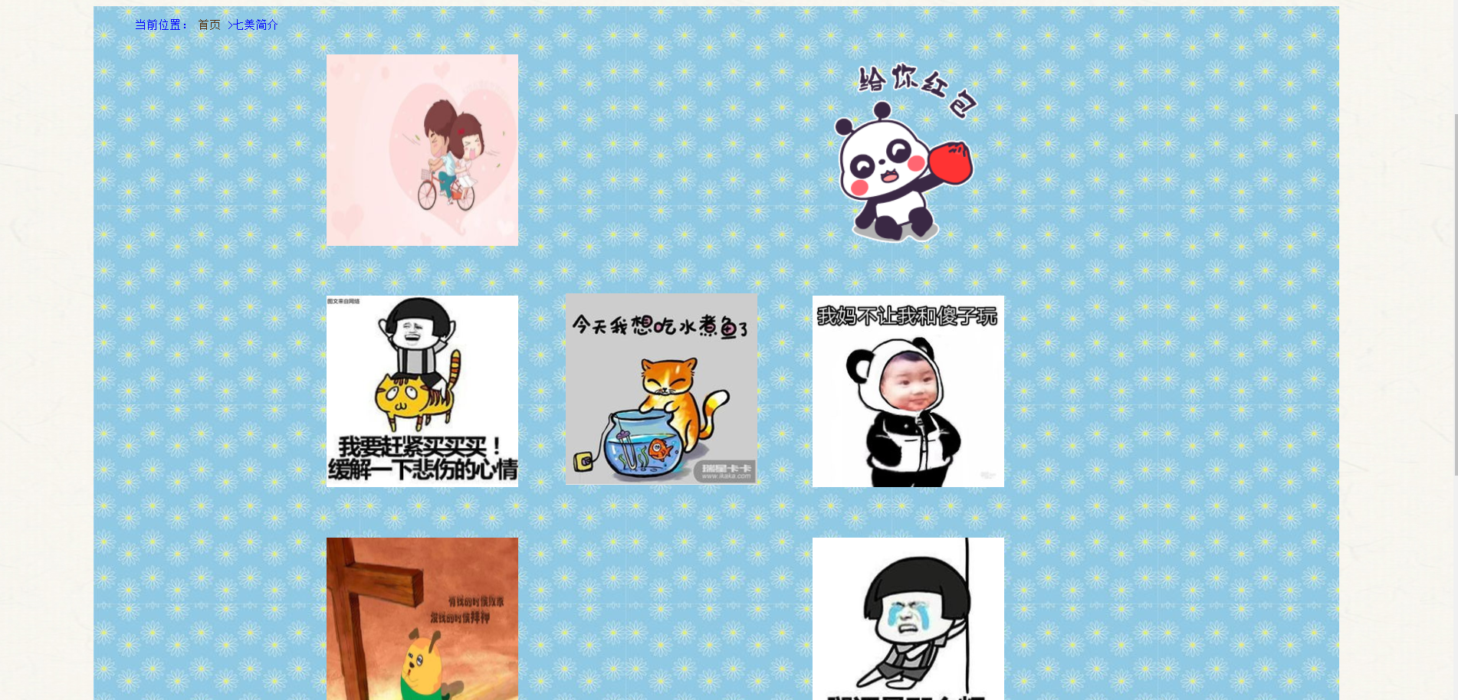

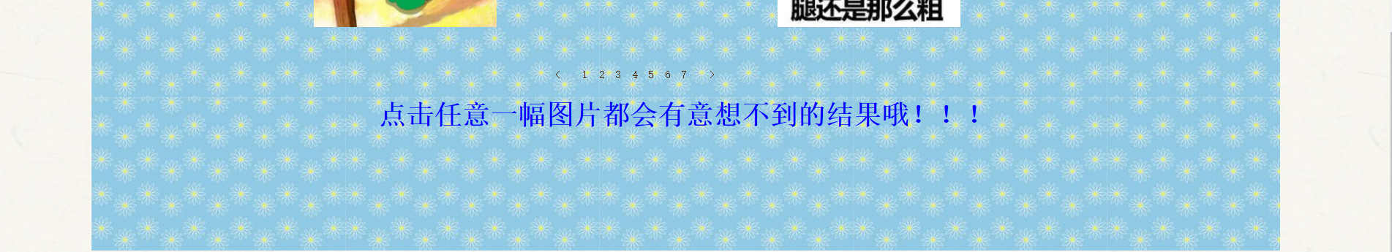

图7二级页面正文部分屏幕截图

二级页面页脚部分功能：显示网页地址。

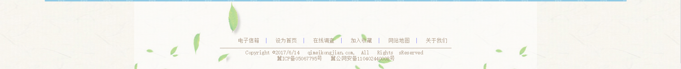

图8二级页面页脚部分屏幕截图

（3）三级页面：

屏幕截图：

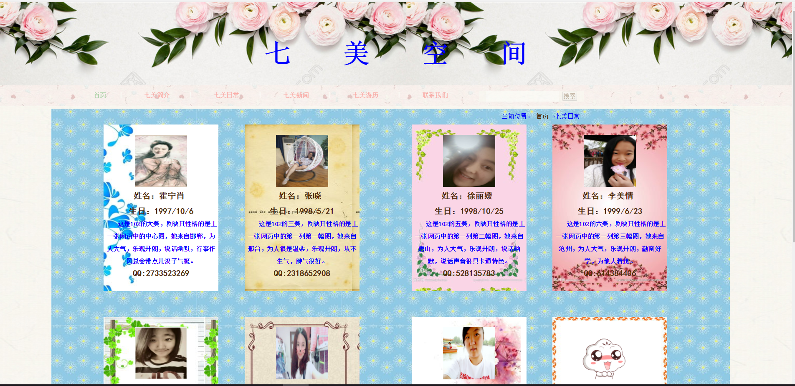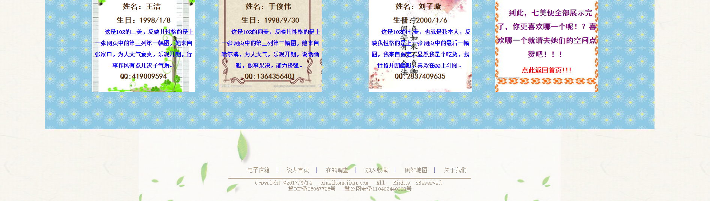

图9三级页面屏幕截图

主要实现功能：介绍七美，浏览完后可点击“点此返回首页”返回首页，到此，浏览结束。

三级页面导航栏功能：点击七美简介，跳转至七美简介页面，点击七美日常，跳转至当前页面，搜索框实现搜索功能。

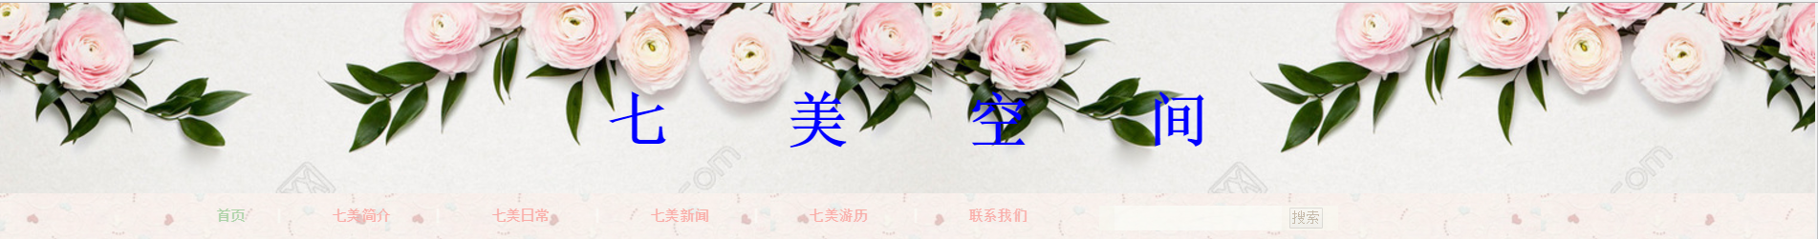

图10三级页面导航栏屏幕截图

三级页面正文部分功能：介绍七美，最后一张图片“么么哒”点击“点此返回首页”课返回首页，点击面包屑中首页也可返回首页。

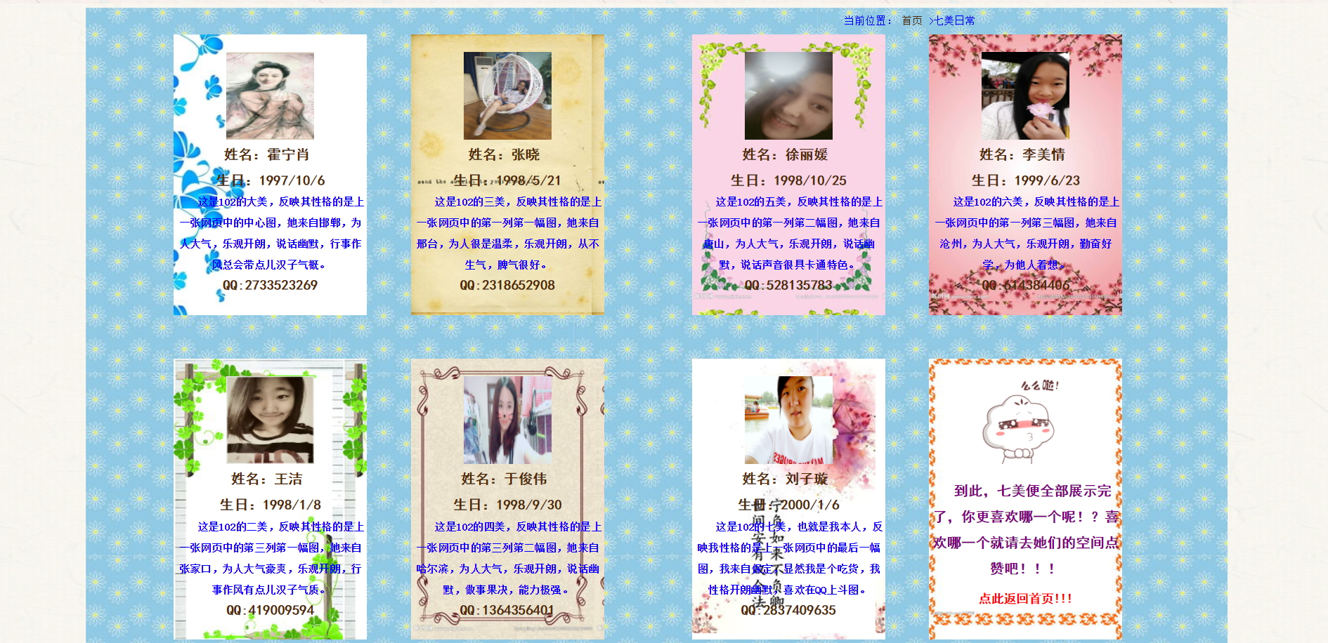



图11三级页面正文部分屏幕截图

三级页面页脚部分功能：显示网页地址。

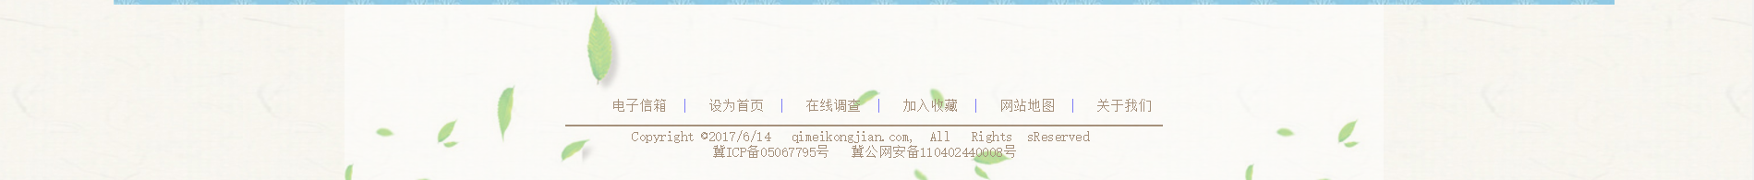

图12三级页面页脚部分屏幕截图

1. 搜集网站素材

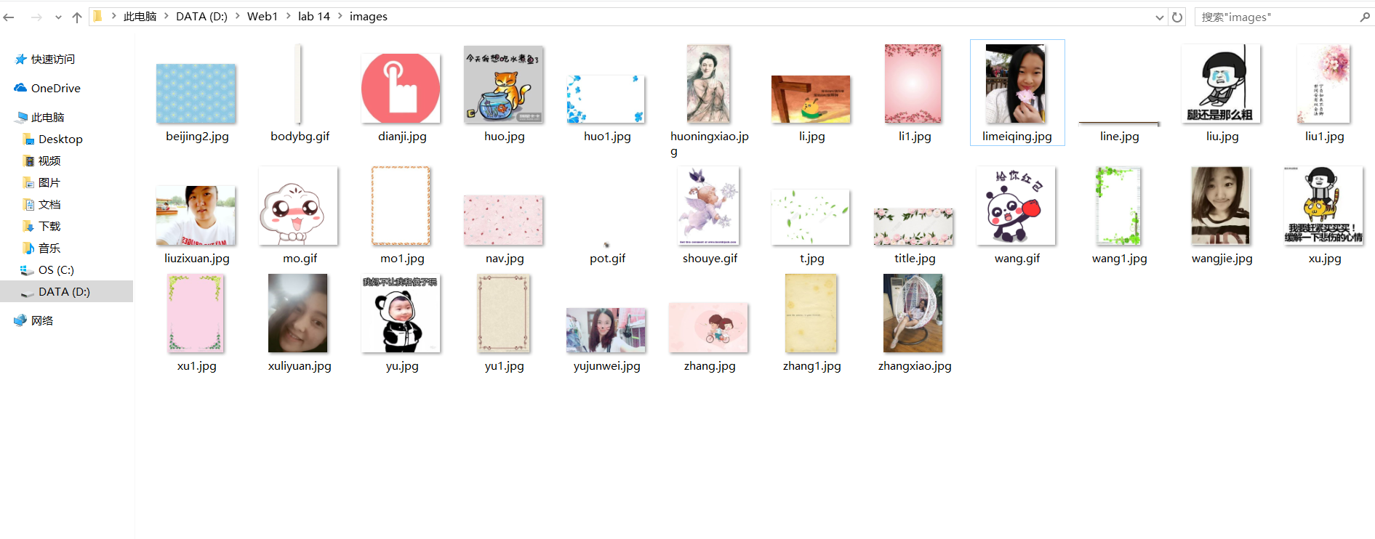

图13网站素材

1. 建立网站代码目录结构

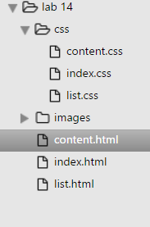

图14目录结构

1. 编写HTML代码及css代码
2. 首页部分

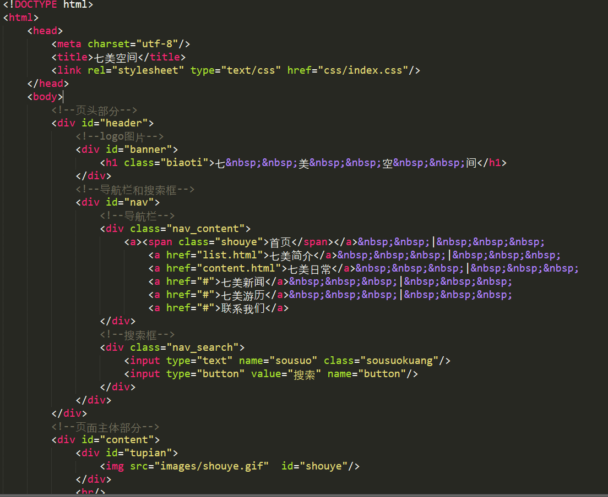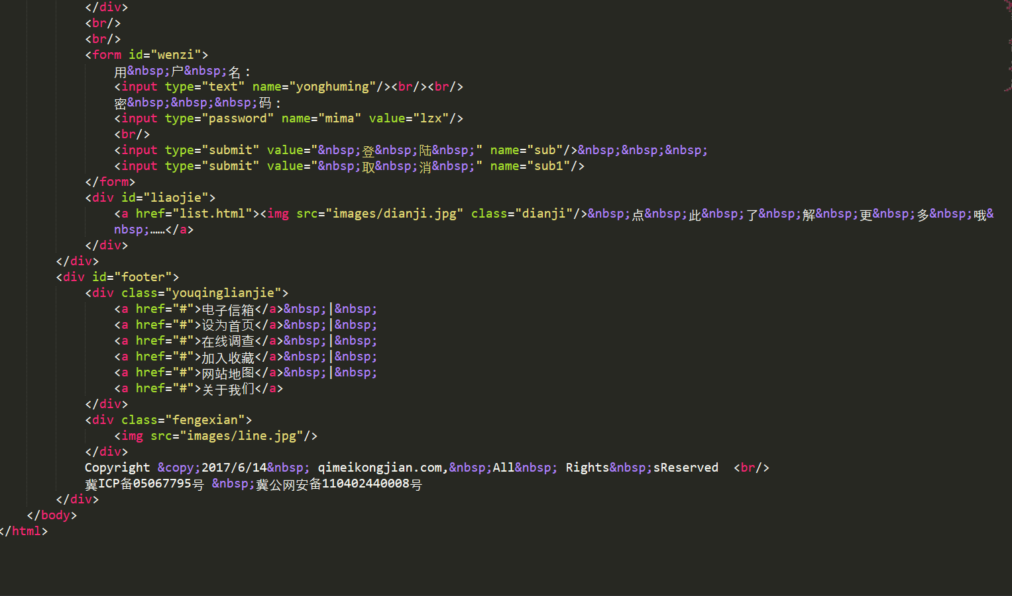

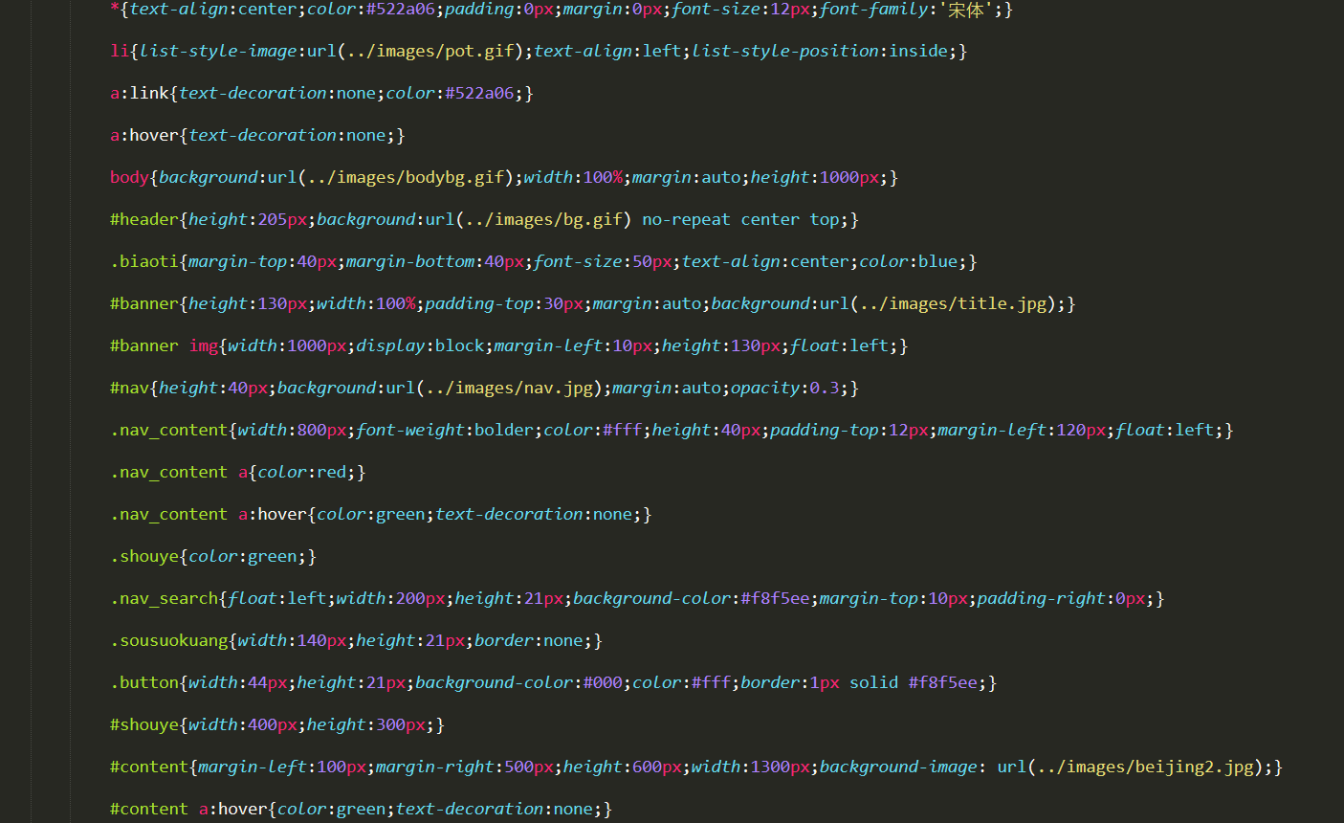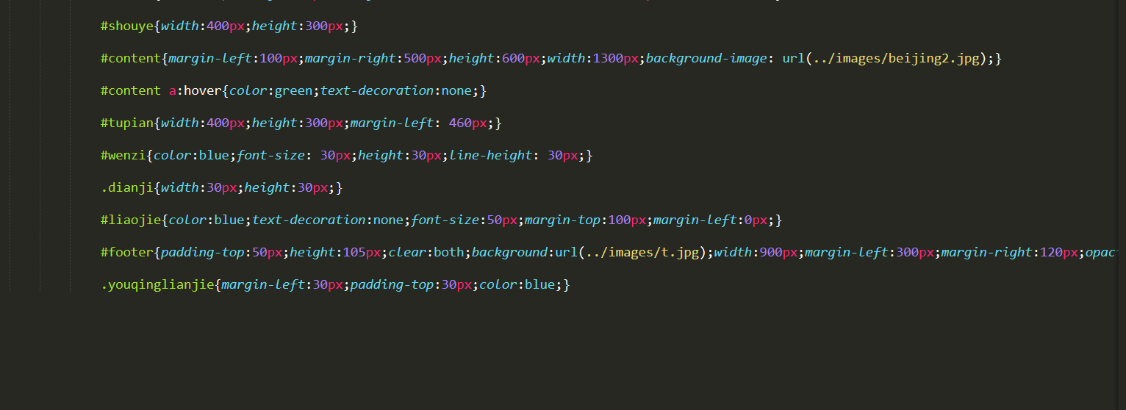

1. 二级页面

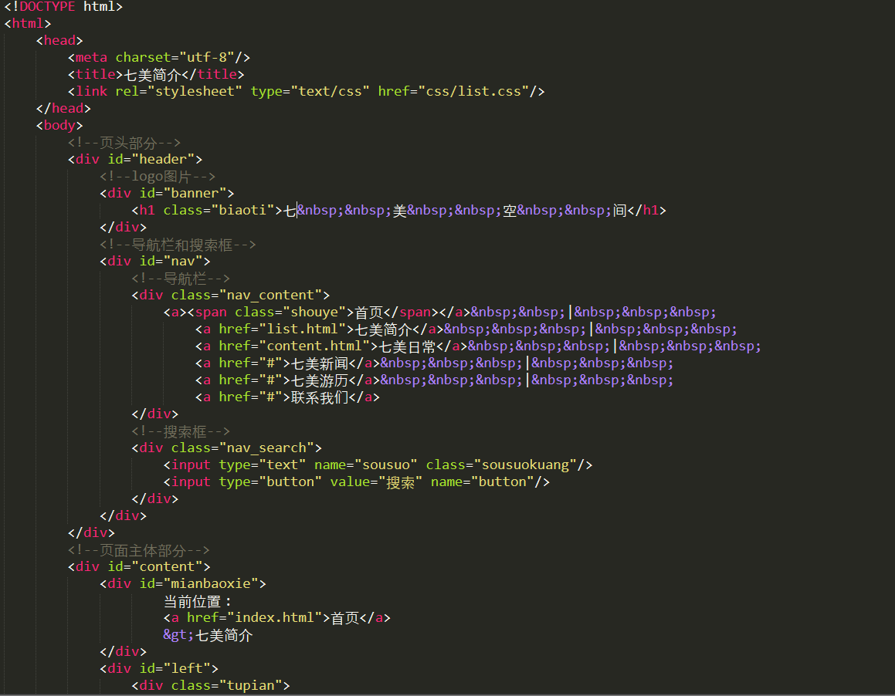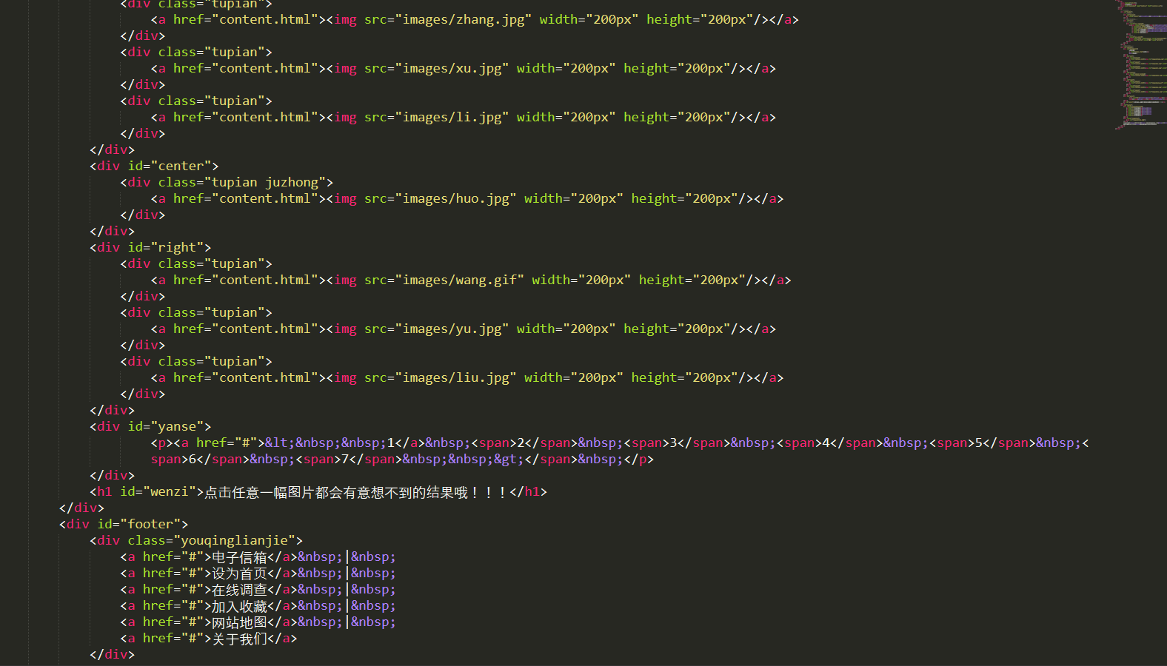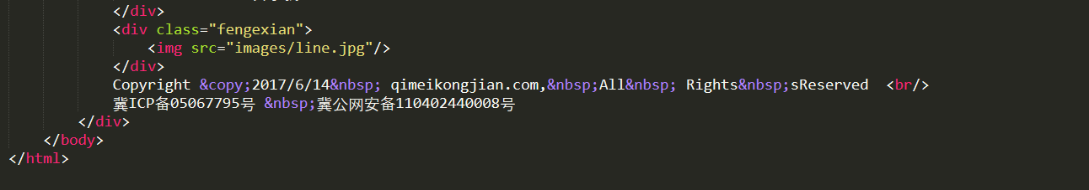

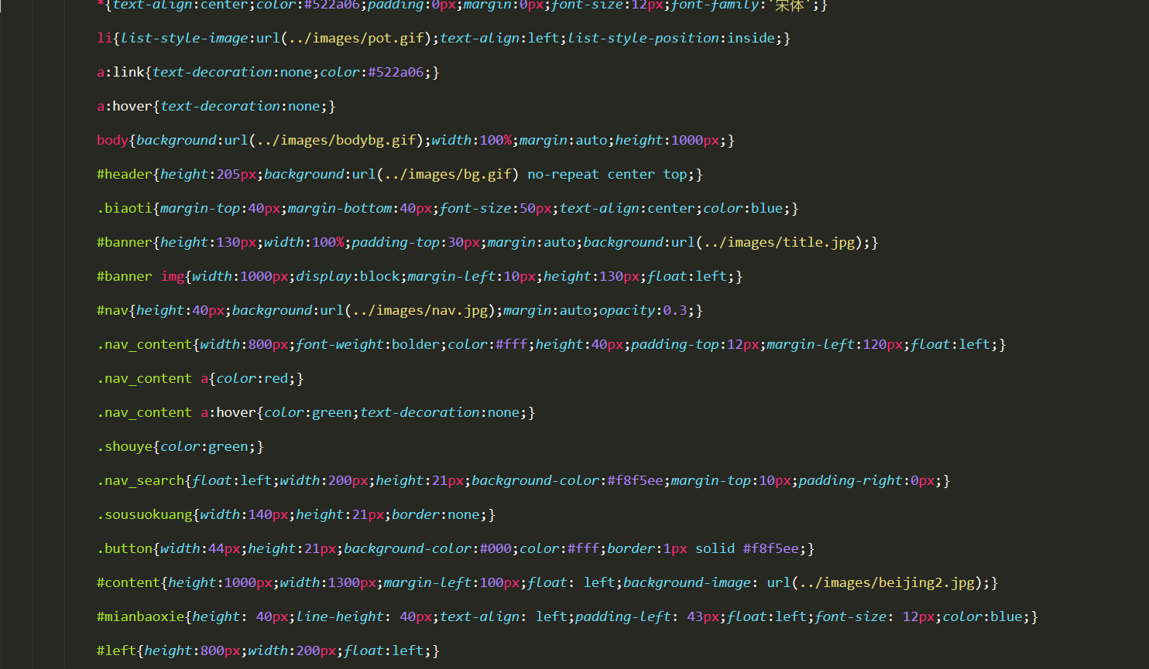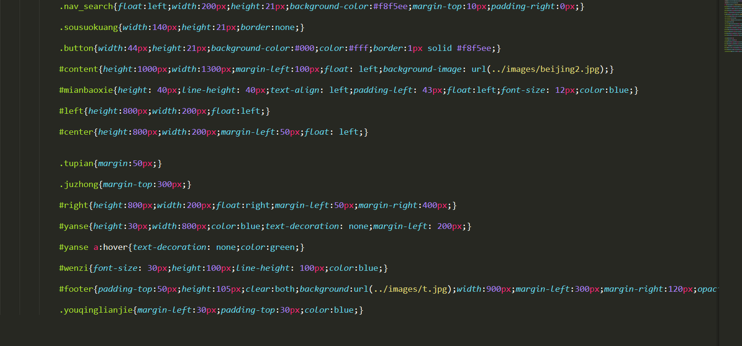

1. 三级页面

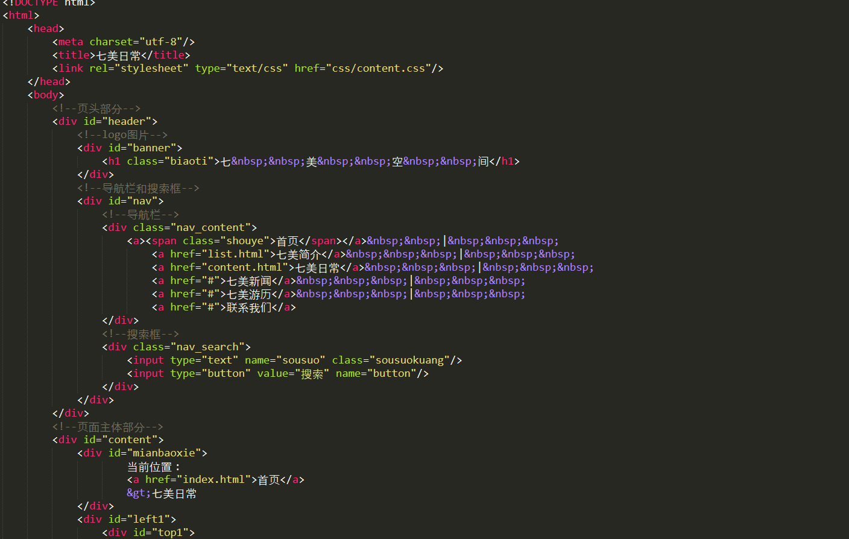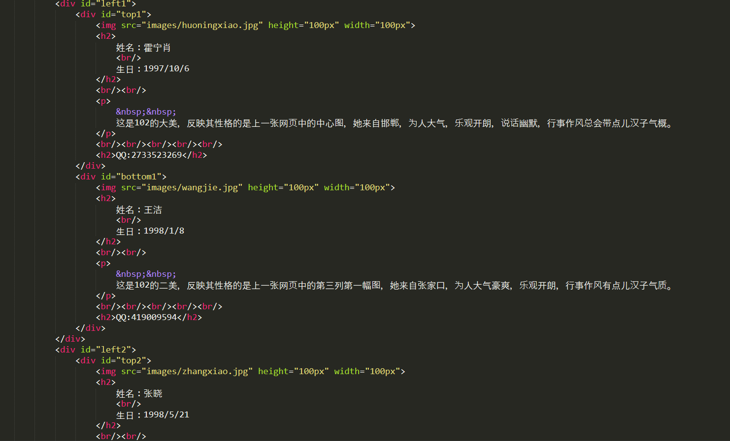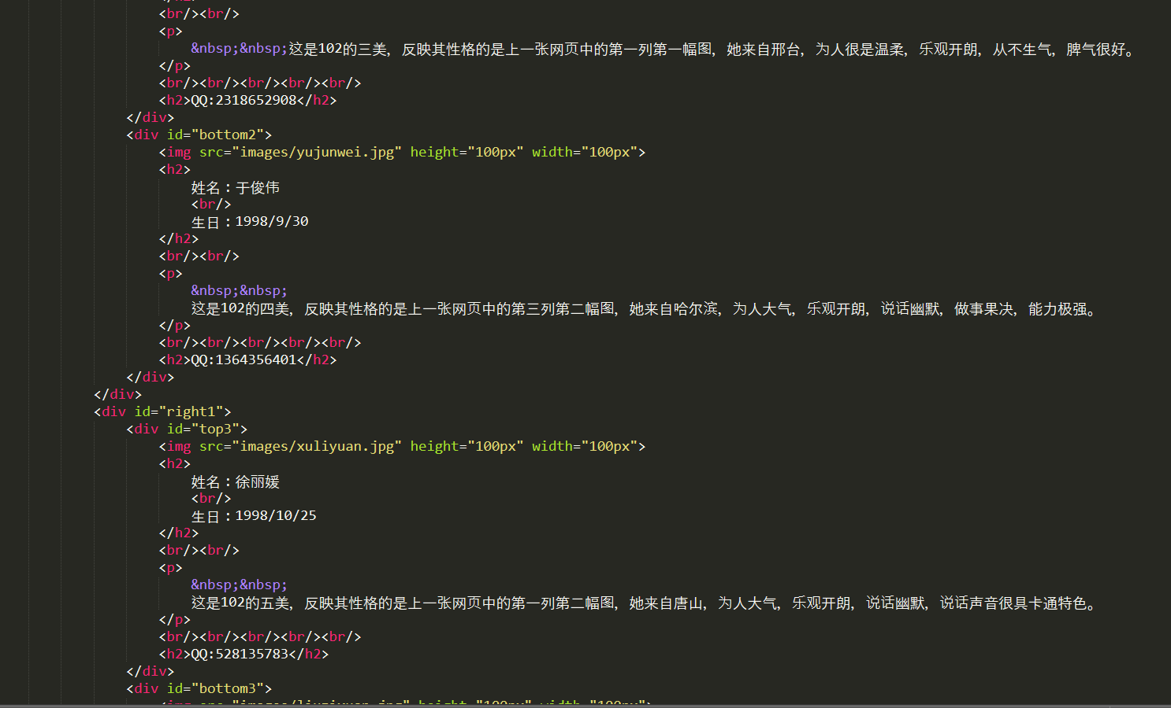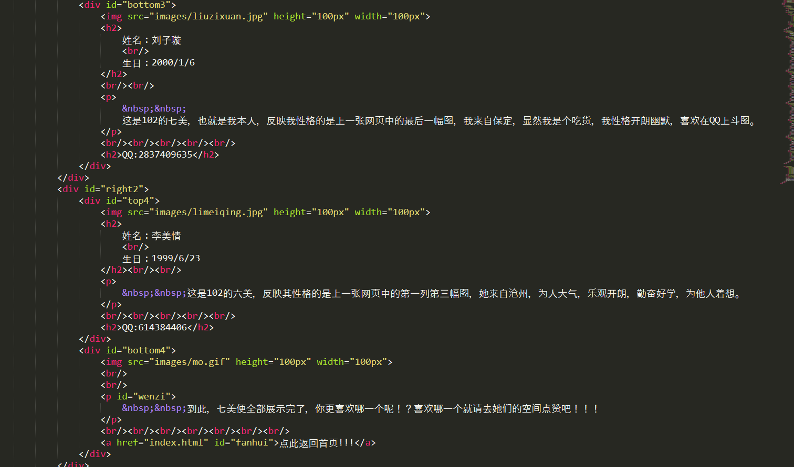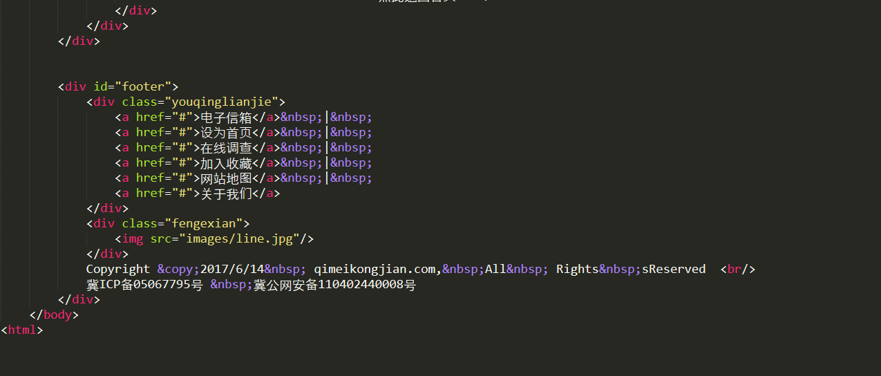

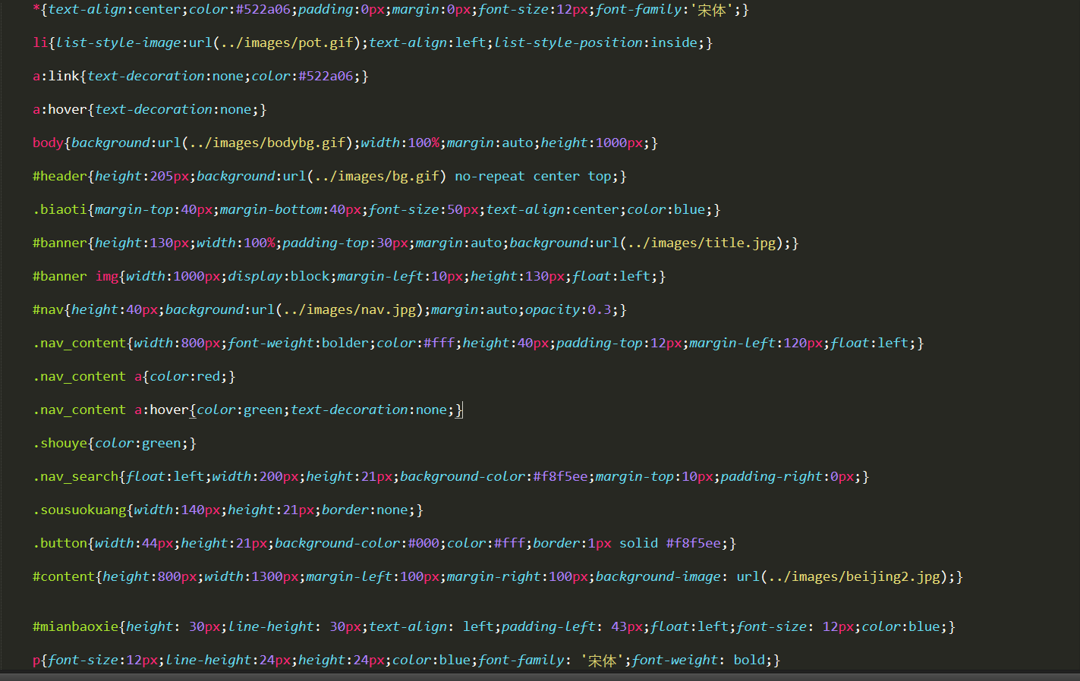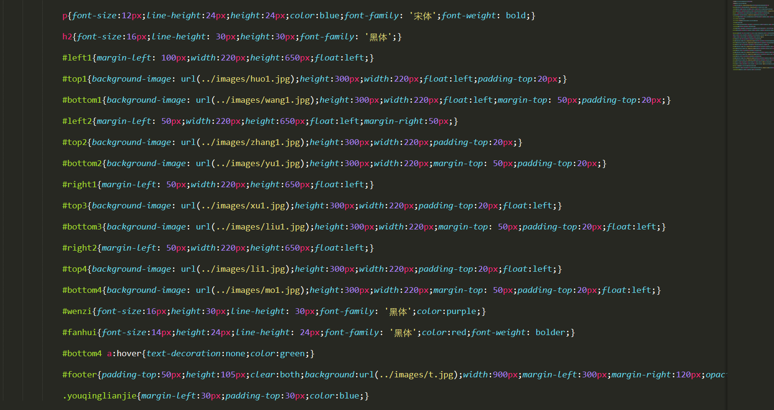

1. 调试浏览器兼容性

均用谷歌调试，均成功。

1. 设计总结：
2. 需求分析阶段的经验：在正式写课程设计之前需要对所需材料进行收集以及设计模板，合成效果大致有一个思路与想法。
3. 编写HTML代码的经验：需要对完成什么样的设计有一个大致想法，才可以动手写代码。
4. 调整浏览器兼容性经验：一般使用谷歌便可以了，当遇到问题时可以检查一下有没有写utf。